A december 08.-ai Mikulás túra

A Budapesti Természetbarát Sportszövetség Gyalogtúra Bizottsága idén is megrendezte mára már hagyományossá vált nagy népszerűségnek örvendő Mikulás túráját. A gyerekek több útvonalon közelítették meg a Mikulásnak helyet adó Óbudai Vendégházat. Egy csoport a Szentlélek térről induló 137-es busszal a végállomásig ment és az erdőn keresztül rövid sétával érte el a célt. Ebben a csoportban sok kis gyermekes szülő volt Óbudáról és Budapest más kerületéből, ezért ez a táv volt a legrövidebb. Ők már korábban érkeztek meg a Mikuláshoz, aki sok szeretettel fogadta az ének és versel köszöntő kicsiket. A gyermekszemekben felcsillant az öröm a meghatódás és a csodálkozás kifejezése mikor találkoztak a „nagyszakállú” róluk sok mindent tudó Télapóval.
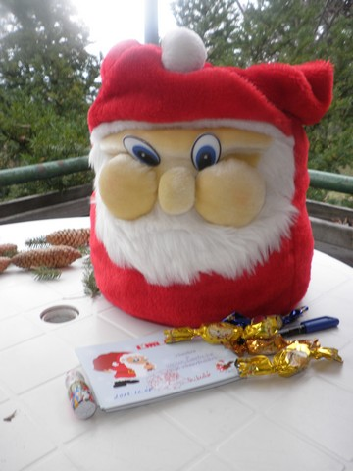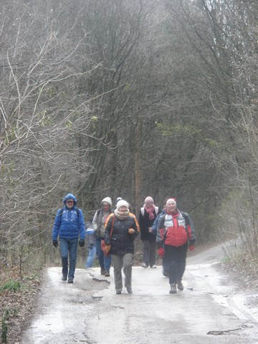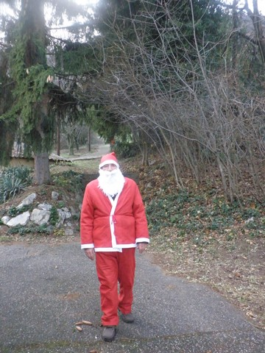
A másik társaság egy kicsi hosszabb túrával a Fenyőgyöngyétől indulva érte el a Menedékház utcában található célt. Ezen gyerekekre már a nagy fiúk és lányok kifejezés jobban illet, de volt azért itt is két nagyon fiatal is, akik ezt a 6,5 km-es távot végig bírták. Nem győztük visszafogni Őket, hogy ne fussanak a minél előbbi találkozás és az ajándék esetleges elfogyása végett.
A csapatot nagy meglepetésre a Télapó a kapuban fogadta és bekísérte a Vendégház teraszára, ahol Ők is megkapták ajándékaikat és az Emléklapot, mely igazolja a Mikulással való találkozást. A megjelent kicsik, nagyok, szülők, nagyszülők ezután a bementek a házba, ahol forró tea és zsíros kenyér hagymával várta Őket.
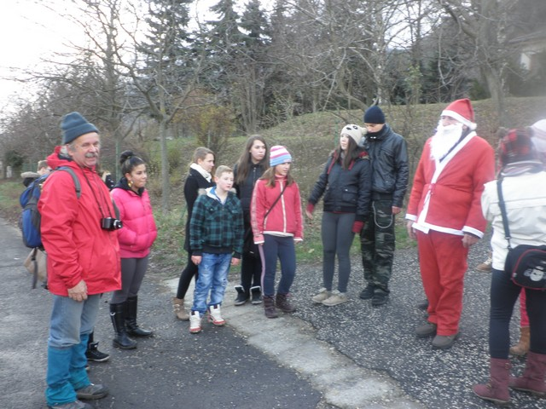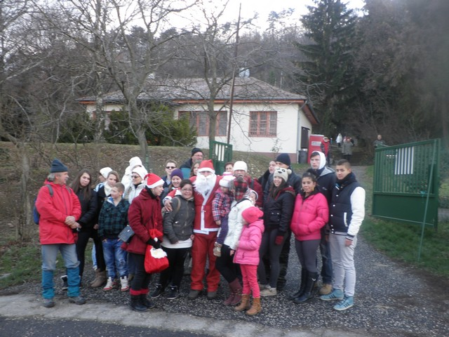
A gyermekekre még egy feladat várt, hogy a kertben elrejtet piros csizmát szinbolízáló kartonokat megkeressék és összegyűjtsék. Nagyszaladgálás és egy kis szülői segítséggel mindenkinek sikerül. Az így összegyűjtött darabokat a Mikulásnál szaloncukorra lehetett beváltani.
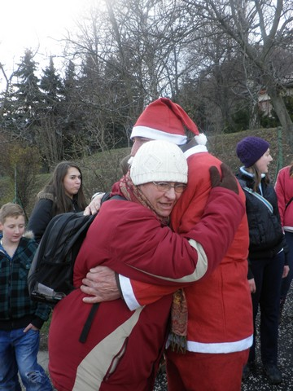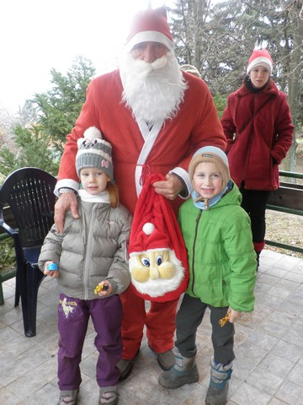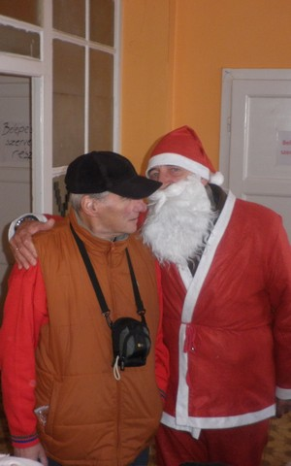

Mint minden jónak egyszer vége szakad és az ide látogató gyerekek és felnőttek szedelőzködnek és indulnak hazafelé. A kicsiknek nehéz az elszakadás a jószívű Télapótól, aki még egy kis útravaló édességet nyom a kezükbe búcsú gyanánt, de azért meg ígérik, hogy jók lesznek és jövőre is eljön közéjük ez a kedves öreg Télapó, aki sosem öregszik meg.
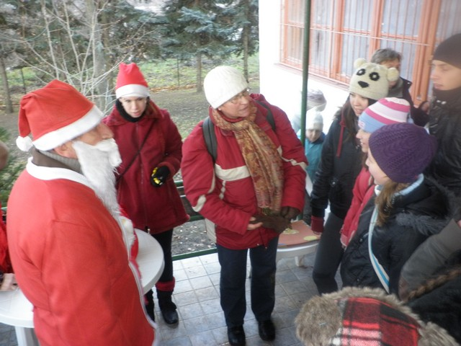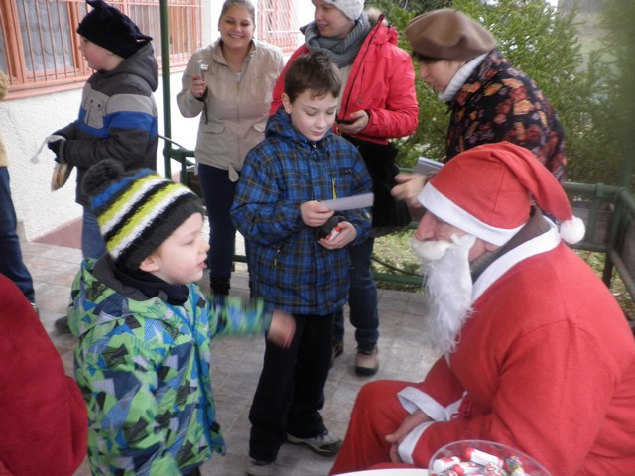

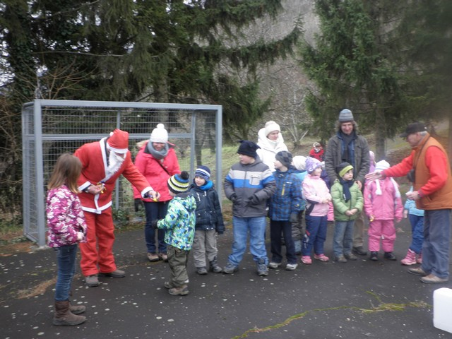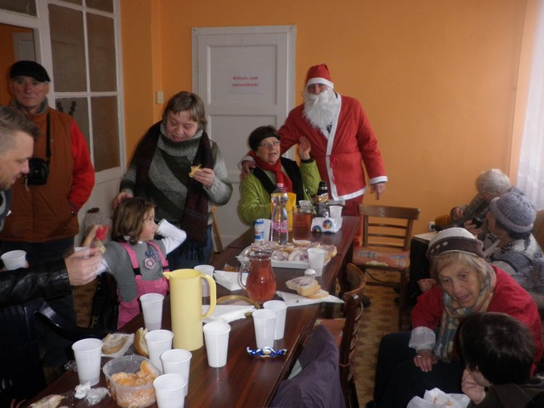

Matolcsi György főtitkár

